Вторая смена детских оздоровительных лагерей продолжает свою работу

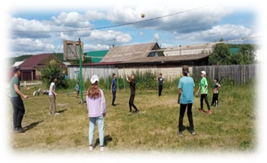
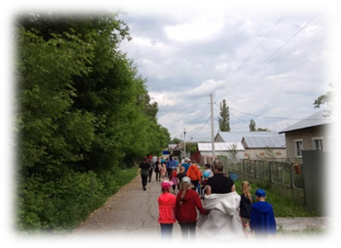
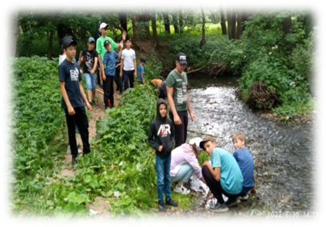
30 июня 2022 г. в ДОЛ «Истоки» при МБОУ СОШ с. Махалино жизнь бьет ключом. Новый день подарил ребятам удивительные открытия и яркие впечатления. Веселая зарядка обеспечила заряд бодрости. Несмотря на прохладную погоду, дружный отряд отправился в путешествие по улицам с.Махалино с целью изучения достопримечательностей села. Ребята прошли по улицам села, узнали истории названий улиц и рассмотрели украшения домов. Потом поиграли в волейбол. Вооружившись перчатками и мешками, очистили прилегающую к роднику территорию от мусора. Ребята очень хорошо потрудились, и даже плохая погода не испортила настроения. Общими усилиями родник был очищен.
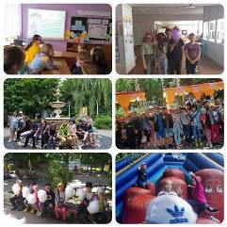
30 июня в ДОЛ «Роза ветров» при филиале СОШ с.Ясная Поляна назвали «День волшебства», так как действительно оказался для ребят волшебным. Парк аттракционов «Нескучный сад» в г. Кузнецке посетили воспитанники пришкольного лагеря «Роза ветров» при Филиале МБОУ СОШ с. Пионер – СОШ с. Ясная Поляна. Дети активно и весело провели день в парке, а особую радость доставил батут и бесплатное катание на аттракционах. По прекрасному настроению и счастливым улыбкам ребят было видно, насколько ярким и запоминающимся стал этот день. Прогулка удалась, детвора вернулась в лагерь с новыми эмоциями и впечатлениями, с хорошим настроением. В лагере воспитатели провели фестиваль творчества «Минута славы!».
В пришкольном лагере “Родник” при филиале СОШ р.п.Верхозим с 30 июня началась 2 смена. В 2022 году пришкольный лагерь “Родник” реализует программу «Земля родная» социально- ориентированной направленности. На утренней линейке после прослушивания гимна и поднятия флага РФ дети познакомились с режимом дня лагеря, с планом мероприятий .Был проведен инструктаж. Затем ребята прошли в игровую комнату, чтобы придумать название своему отряду, девиз и отрядную песню. Художники начали оформлять отрядные уголки. После завтрака в отряде было проведено мероприятие « Расскажи мне о себе». Ребята узнали много нового о своих друзьях и воспитателях. Во второй половине дня дети участвовали и в познавательно-развивающей игре «Удивительное рядом».
И, конечно, не обошлось без подвижных игр.

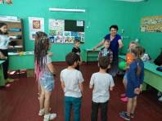
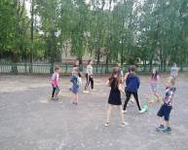
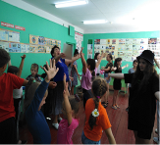
30 июня 2022 года открыл свои двери пришкольный лагерь «Галактика» при МБОУ СОШ с. Бестянка. День начался с измерения температуры воспитателей и воспитанников. Затем провели линейку, на котором под звуки гимна был поднят флаг РФ, давший старт лагерной смене. С напутственными словами к воспитанникам лагеря обратилась начальник лагеря Шаша Н.Р., которая пожелала ребятам отличного полезного отдыха, активного участия во всех мероприятиях, режимом дня, с воспитателями отрядов, планом работы. После вкусного завтрака ребята отправились по отрядам, где воспитателями были проведены инструктажи по ТБ, правилам пожарной и антитеррористической безопасности.
По плану исследовательского четверга были проведены опыты «17 фокусов и трюков, чтобы удивить друзей» и знакомство с исследованием «Преломление света в воде»
В первой половине дня была проведена учебная плановая эвакуация.
Также были измерены антропометрические данные (роста и веса, температуры) на момент начала смены.
Участие в тренинге «Знакомство» способствовало эффективному, гармоничному взаимодействию воспитанников, развитие коммуникативных навыков, создание положительного микроклимата в отрядах.
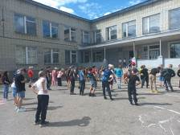
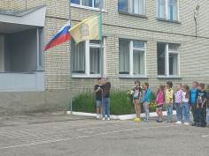
Во второй половине дня воспитанники оформляли свои отрядные уголки, готовились к празднику, посвящённому открытию лагеря. Игры на свежем воздухе прошли интересно и увлекательно.
